ВЫБОРЫ ДЕПУТАТОВ В ЕДИНЫЙ ДЕНЬ ГОЛОСОВАНИЯ

25 февраля 2024 г.

КАНДИДАТЫ В ДЕПУТАТЫ ДУБРОВЕНСКОГО РАЙОННОГО СОВЕТА ДЕПУТАТОВ

по Крупскому избирательному округу № 5
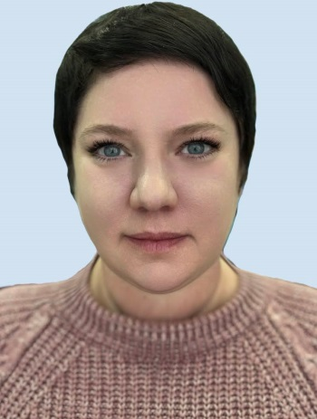
АРБУЗОВА
ОЛЬГА НИКОЛАЕВНА

Родилась 23 ноября 1982 года. Образование высшее, окончила в 2015 году учреждение образования «Минский государственный лингвистический университет» по специальности «иностранный язык (немецкий язык)».
Работает учителем государственного учреждения образования «Калиновская средняя школа Дубровенского района имени И.Д.Черняховского». Проживает в городе Дубровно. Член Белорусской партии «Белая Русь».

Уважаемые избиратели!

Я готова выполнять предвыборную программу. Все ваши обращения ко мне не останутся без внимания. Я буду твердо и последовательно добиваться решения ваших проблем. Мы сильны, когда мы вместе и неравнодушны к бедам тех, кто рядом с нами.
Искренне надеюсь на ваше доверие и поддержку.

Услышав каждого, отстоять интересы всех избирателей – вот моя основная задача.

